Niveau : 2AC | Contrôle N2, Semestre 1, physique chimie |  | AS: 2022/2023
Classe: 2/……... | N⁰: …….... | …………………..……………………………...الاسم الكامل
Exercice 1 (7.5pts)
1. Coche la bonne réponse (6pts)
a- Une combustion est une transformation chimique impliquant :
□ un corps et du dioxygène. □ un corps et du diazote. □ un corps et de l’air.
b- Une combustion du butane est incomplète :
□ s’il manque du dioxygène. □ s’il manque du butane. □ s’il manque du diazote.
c- Le gaz nécessaire à la réaction de combustion est :
□ dioxygène □ dihydrogène □ diazote
d- La couleur bleue d'une flamme indique que
□ la quantité de dioxygène est suffisante □ il manque de diazote □ il manque de dioxygène
e- Le monoxyde de carbone et le carbone se forment durant :
□ la combustion complète □ la combustion finie □ la combustion incomplète
f- La nature d’un corps constitué uniquement d’atomes identiques
□ c’est un mélange □ c’est un corps pur composé □ c’est un corps pur simple
g- la situation qui peut être interprétée comme une transformation chimique :
□ La buée qui se forme. □ La formation de nuages □ Un bateau qui rouille.
h- Quel gaz toxique se forme suite à une combustion incomplète
□ dioxyde de carbone □ oxyde de nitrogène □ monoxyde de carbone
2. Relie les affirmations de droite qui correspondent le mieux à celles de gauche (1.5pts)
À mon contact, le sulfate de cuivre anhydre bleuit. | □ |  | □ | Je suis la vapeur d'eau.
Je me forme lors d'une combustion incomplète. | □ |  | □ | Je suis le dioxyde de carbone.
Je trouble l'eau de chaux. | □ |  | □ | Je suis le monoxyde de carbone.
Exercice 2 (5.5pts)
Lors d’une activité expérimentale, Aissa brûle du carbone dans un flacon rempli de dioxygène.
1. Compléter la légende de la schéma ci-dessous avec les mots de la liste (1.5pts)
( l’eau de chaux se touble - carbone – dioxyde de carbone – dioxygène )

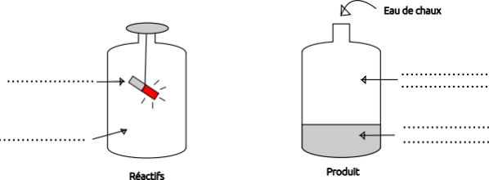
2. Quel est le combustible ? (0.5pt)
………………………………………...………………………………………………………..
3. Quel est le comburant ? (0.5pt)
…………………………………….……………………………………………………………
4. Quels sont les réactifs ? (1pt)
……………………………………...…………………………………………………….……
5. Quel est le produit ? (1pt)
………………………………….……………...……………………………………………….
6. Écris le bilan de cette transformation. (1pt)
…………………………. + ……………………….. → ……………………………………..
Exercice 3 (3pts)
Lorsque du butane brûle, on obtient une flamme bleue.
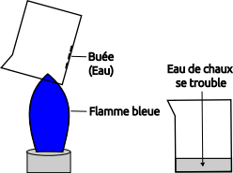
1. La combustion du butane réalisée dans la photo est-elle complète ou incomplète ? Justifie (1pt)
…………………….. car ……………..…………..……….…………………………………….………
2. Quels sont les réactifs ? (0.5pt) ……………………………………………………...…………………………………………………..…
3. Quels sont les produits ? (0.5pt)
………………………………………..………….………...…………………………………...……..
4. Écris le bilan de cette transformation (1pt)
…………………. + ……………….. → ………...… + ………..……………………………
Exercice 4 (4pts)
Aya place une coupelle sur la flamme d'un bec à gaz lorsque la virole est fermée.

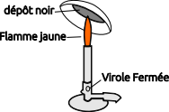
1. La combustion du butane réalisée dans la photo est-elle complète ou incomplète ? Justifie (1pt)
……………...………car………………….
…………………………………………….
……………………………………………..
2. Quel gaz risque de se former ? (1pt)
…………………………………………………
3. Cite deux propriétés de ce gaz (1pt)
………………………………………………….
………………………………………………….
4. Écris le bilan de cette transformation (1pt)
…………………………………………………………………………………………………
…………………………………………………………………………………………………
Bonne chance ☺

